ПОМНИ И СОБЛЮДАЙ ЭТИ ПРАВИЛА ВСЕГДА!
1. Перед тем, как перейти дорогу, убедись в том, что на проезжей части нет транспортных средств.
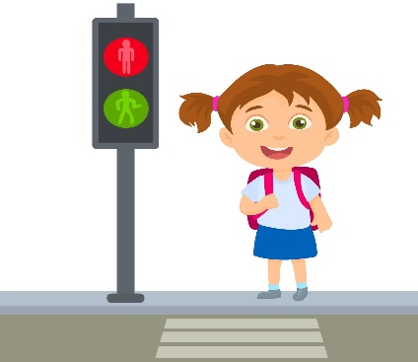

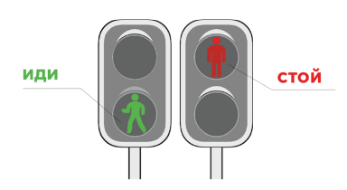
2. Переходи дорогу только по пешеходному переходу, и только на зелёный сигнал светофора. Красный и желтый сигналы ЗАПРЕЩАЮТ движение!
3. При отсутствии пешеходного перехода переходи дорогу в местах, где она хорошо просматривается с обеих сторон.
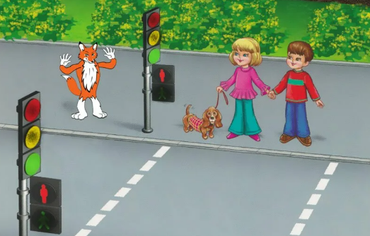

4. Пересекай проезжую часть быстрым шагом, но не беги!
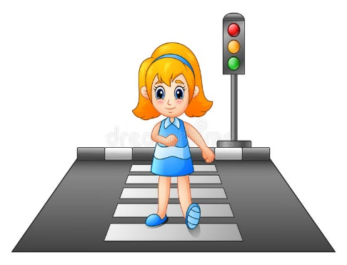

5. Не выходи на дорогу из-за стоящего транспорта и в местах с ограниченной видимостью.
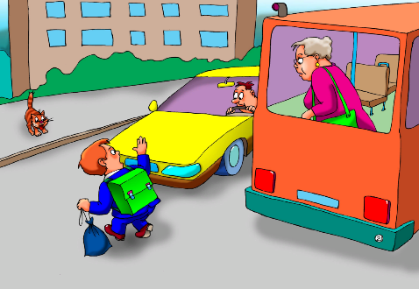

6. Обходить автобус, троллейбус и трамвай опасно как спереди, так и сзади! Дождись, когда он отъедет от остановки и дорога будет хорошо просматриваться в обе стороны.
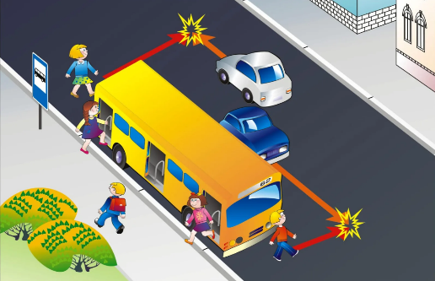

7. Играть на проезжей части категорически ЗАПРЕЩЕНО!

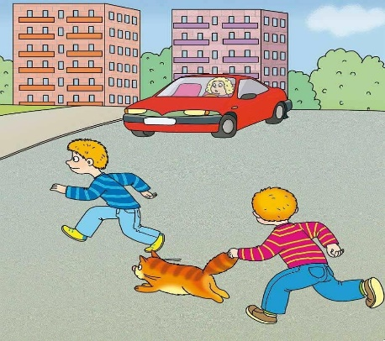

8. При отсутствии тротуаров двигаться нужно по обочине или по краю проезжей части навстречу движению транспорта.
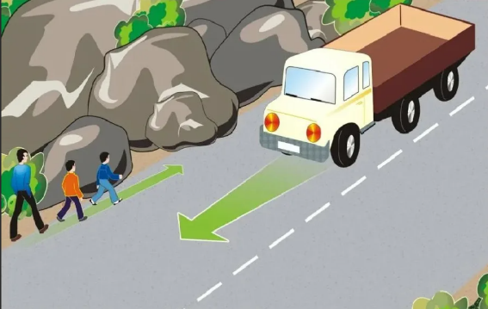

 | Министерство образования, науки и молодежной политики Краснодарского края
Государственное бюджетное профессиональное образовательное учреждение Краснодарского края
«Ейский полипрофильный колледж»
9. Не прекращай наблюдать во время перехода за автомобилями, которые могут продолжать движение, проезжая через пешеходный переход. Переходя улицу, посмотри налево, а дойдя до середины – направо.
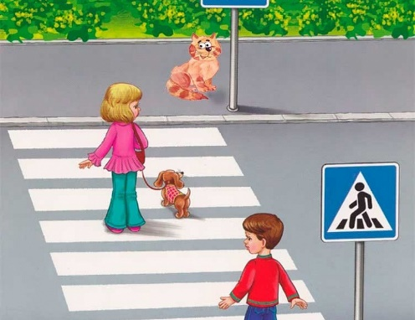

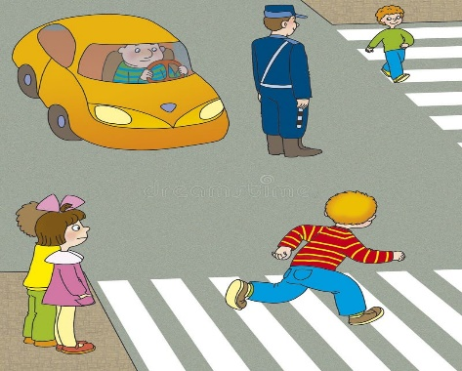
10. Не перебегай дорогу перед близко идущим транспортом!


«ПРАВИЛА ДОРОЖНОГО ДВИЖЕНИЯ»
Класс: 2

Выполнила:
студентка Ш-31 группы
Нефедова Татьяна Андреевна

Ейск, 2023

